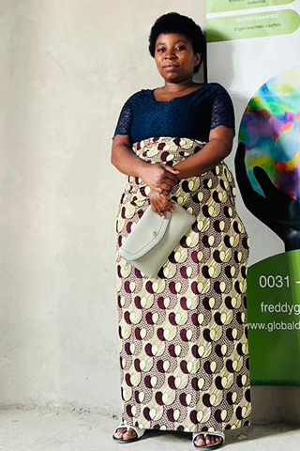
Isabelle Niyomutabazi

Isabelle is 33 jaar en heeft 2 kinderen.
Zij woont in Bujumbura Kanyosha

Isabelle heeft een universitaire studie in biologie voltooid.
Zij heeft een begeleidende en verslaggevende functie in het project.
Zij heeft zelf een stuk grond van 50x30 m waar zij maniok en bonen verbouwt.

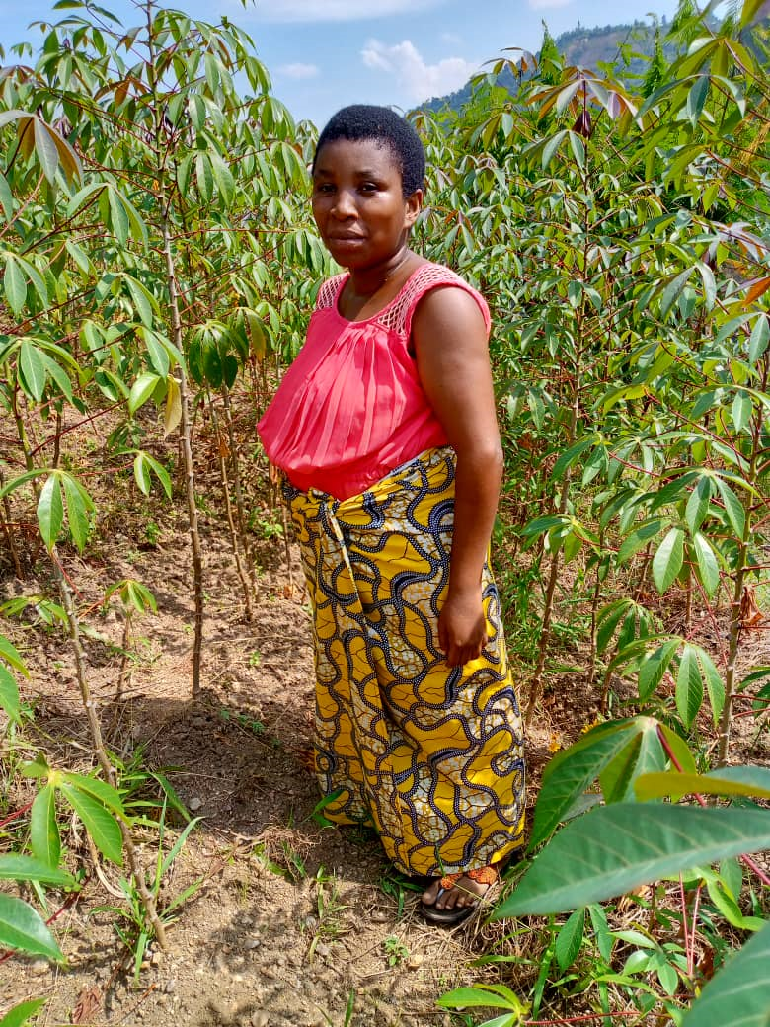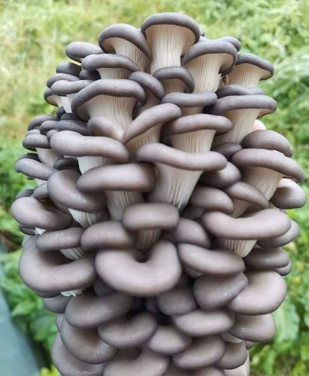

Zij wil ook paddenstoelen gaan verbouwen in een overdekte setting.
Daarvoor heeft zij nodig
materiaal hiervoor; 340,--,
16,-- voor bewateringskosten
Totaal; € 356,--

